Расписание занятий для 3 «Е» класса

ПОНЕДЕЛЬНИК, 7.02022 | Урок | Время | Способ | Предмет, учитель | Тема урока (занятия) | Ресурс | Домашнее задание
ПОНЕДЕЛЬНИК, 7.02022 | 1 | 8.30 – 9.00 | Самостоятельная работа | Речь и альтернативная коммуникация  Шкребец Т.Ю. | Буква Н. Письмо печатной буквы Н. «Печатание» слогов и слов. Повторение | Повторить букву Н.    1.Назвать предметы на картинке. 2.Выделить первый звук.  3.Написать печатными буквами на отдельном листе бумаги букву Н.  4.Выполнить упражнение «Покажи букву»  2. Выполнить конструирование буквы Н из палочек. | WhatsApp (фото)
ПОНЕДЕЛЬНИК, 7.02022 | 2 | 9.20 – 9.50 | С помощью ЭОР.. | Окружающий природный мир  Шкребец Т.Ю. | Из чего что сделано? Ткань | Перейдите по ссылке и посмотрите видео: История появления тканей. Мультурок - YouTube  1.Показать, одежду из шерсти, хлопка  2.Раскрасить платье из ткани | WhatsApp (фото)
ПОНЕДЕЛЬНИК, 7.02022 | 3 | 10.20 – 10.50 | Он-лайн  занятие | Математические представления  Шкребец Т.Ю. | Знакомство с понятием «задача» | Подключиться к конференции Zoom  Перейдите по ссылке  https://us05web.zoom.us/j/81733585268?pwd=ZkN4NGV5bDczWXU1MXdqUWZINHlrQT09  Или войдите в конференцию с помощью:  Идентификатор конференции: 817 3358 5268  2.В случае отсутствия онлайн связи, перейдя по ссылке посмотри видео:"Знакомство с задачей" - детское объединение "Колобок" группы 701, 704, 707 - YouTube  Решить задачу:  3.На ветке сидело 3 птички, прилетела еще 1 птичка. Сколько птичек стало на ветке? | WhatsApp (фото)
ПОНЕДЕЛЬНИК, 7.02022 | ЗАВТРАК 10.50 – 11.10
ПОНЕДЕЛЬНИК, 7.02022 | 4 | 11.10 – 11.40 | Он-лайн  занятие | Человек  Шкребец Т.Ю. | Семейный альбом | Подключиться к конференции Zoom  Перейдите по ссылке  https://us05web.zoom.us/j/81733585268?pwd=ZkN4NGV5bDczWXU1MXdqUWZINHlrQT09  Или войдите в конференцию с помощью:  Идентификатор конференции: 817 3358 5268  2.В случае отсутствия онлайн связи, перейдя по ссылке посмотри видео: https://clck.ru/as7s8

ВТОРНИК, 8.02.2022 | Урок | Время | Способ | Предмет, учитель | Тема урока (занятия) | Ресурс | Домашнее задание
ВТОРНИК, 8.02.2022 | 1 | 8.30 – 9.00 | С помощью ЭОР | Речь и альтернативная коммуникация  Шкребец Т.Ю. | Письмо буквы Н по обводке. | Перейти по ссылке и посмотреть видео  https://www.youtube.com/watch?v=h7DOV509gjM  2.Прописать букву Н в тетради. 3.Посмотреть картинки и назвать предметы на букву Н.  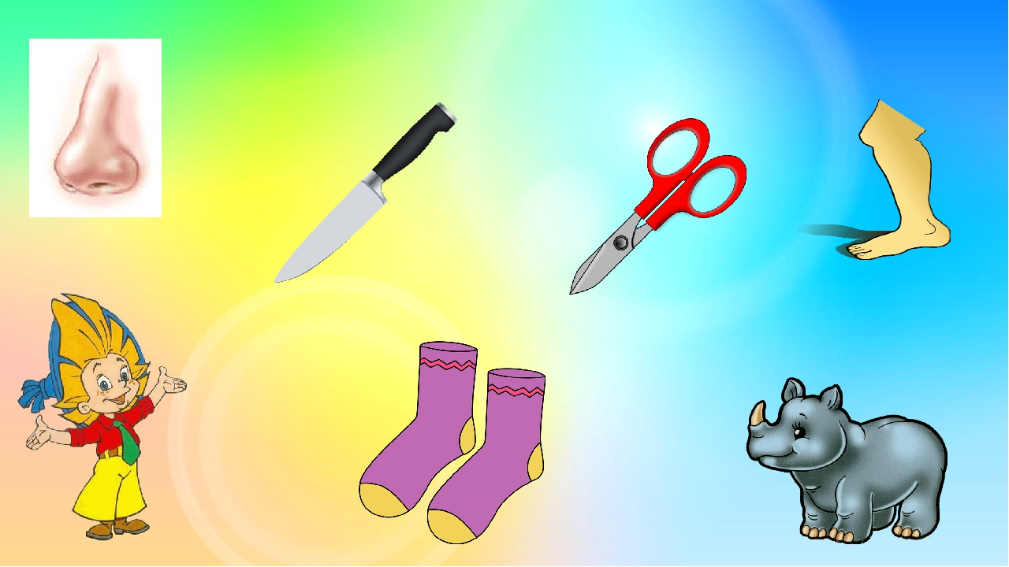
ВТОРНИК, 8.02.2022 | 2 | 9.20 – 9.50 | Он-лайн  занятие | Окружающий социальный мир  Шкребец Т.Ю. | Предметы из резины- сапоги, игрушки (знакомство с уборочным инвентарем) | Подключиться к конференции Zoom  1.Перейдите по ссылке  https://us05web.zoom.us/j/81733585268?pwd=ZkN4NGV5bDczWXU1MXdqUWZINHlrQT09  Или войдите в конференцию с помощью:  Идентификатор конференции: 817 3358 5268  2.В случае отсутствия онлайн связи, перейдя по ссылке посмотри видео:  https://clck.ru/as9vB  Назовите и покажите уборочный инвентарь дома.
ВТОРНИК, 8.02.2022 | 3 | 10.20 – 10.50 | Он-лайн  занятие | Домоводство  Шкребец Т.Ю. | Сметание мусора на полу в определенное место | Подключиться к конференции Zoom  1.Перейдите по ссылке  https://us05web.zoom.us/j/81733585268?pwd=ZkN4NGV5bDczWXU1MXdqUWZINHlrQT09  Или войдите в конференцию с помощью:  Идентификатор конференции: 817 3358 5268  2.В случае отсутствия онлайн связи, перейдя по ссылке посмотри видео:  https://clck.ru/as8ou
ВТОРНИК, 8.02.2022 | ЗАВТРАК 10.50 – 11.10
ВТОРНИК, 8.02.2022 | 4 | 11.10 – 11.40 | С помощью ЭОР | Изобразительная деятельность  Шкребец Т.Ю. | Аппликация «Зимняя одежда» | Перейти по ссылке, посмотреть видео : Аппликация Варежка. Поделки из бумаги и картона - YouTube  2.Выполнить аппликацию «Варежка» по пошаговой инструкции | WhatsApp (фото)

СРЕДА, 9.02.2022 | Урок | Время | Способ | Предмет, учитель | Тема урока (занятия) | Ресурс | Домашнее задание
СРЕДА, 9.02.2022 | 1 | 8.30 – 9.00 | Он-лайн  занятие | Окружающий социальный мир  Шкребец Т.Ю. | Предметы из дерева- стол, деревянные игрушки | Подключиться к конференции Zoom  1.Перейдите по ссылке  https://us05web.zoom.us/j/81733585268?pwd=ZkN4NGV5bDczWXU1MXdqUWZINHlrQT09  Или войдите в конференцию с помощью:  Идентификатор конференции: 817 3358 5268  2.В случае отсутствия онлайн связи, перейдя по ссылке посмотри видео  https://clck.ru/as9z7
СРЕДА, 9.02.2022 | 2 | 9.20 – 9.50 | С помощью ЭОР | Изобразительная деятельность  Шкребец Т.Ю. | Скручивание листа бумаги на основе карандаша «Домик» | Перейти по ссылке, посмотреть видео:  Поделки из бумаги Домик из бумажных трубочек - YouTube  Сделать заготовки из трубочек бумаги для изготовления домика. | WhatsApp (фото)
СРЕДА, 9.02.2022 | 3 | 10.20 – 10.50 | Он-лайн  занятие | Музыка и движение  Шкребец Т.Ю. | «Мамина песенка» | Подключиться к конференции Zoom  1.Перейдите по ссылке  https://us05web.zoom.us/j/81733585268?pwd=ZkN4NGV5bDczWXU1MXdqUWZINHlrQT09  Или войдите в конференцию с помощью:  Идентификатор конференции: 817 3358 5268  2.В случае отсутствия онлайн связи, перейдя по ссылке посмотри видео:Песни для детей. Мамина песенка. сл. В. Юркиной, муз. С. Апасовой - YouTube  3. Спеть припев песни и выполнять движения под музыку песни.
СРЕДА, 9.02.2022 | ЗАВТРАК 10.50 – 11.10
СРЕДА, 9.02.2022 | 4 | 11.10 – 11.40 | Он-лайн  занятие | Домоводство  Шкребец Т.Ю. | Сметание мусора на полу в определенное место | Подключиться к конференции Zoom  1.Перейдите по ссылке  https://us05web.zoom.us/j/81733585268?pwd=ZkN4NGV5bDczWXU1MXdqUWZINHlrQT09  Или войдите в конференцию с помощью:  Идентификатор конференции: 817 3358 5268  2.В случае отсутствия онлайн связи, перейдя по ссылке посмотри видео  https://clck.ru/as9kD
СРЕДА, 9.02.2022 | 5 | 12.00-12.30 | С помощью ЭОР | Адаптивная физкультура  Кузаева Е.В | Строевые упражнения. Ходьба по гимнастической скамейке с перешагиванием через предмет. | 1. Выполнить веселую зарядку:  https://youtu.be/lXg_hcmBh-Y  2. Выполнить:  Ходьба по коридору 20 – 25 см, с сохранением осанки.  Ходьба по коридору 20 – 25 см, с перешагиванием через предмет.

ЧЕТВЕРГ, 10.02.2022 | Урок | Время | Способ | Предмет, предмет | Тема урока (занятия) | Ресурс | Домашнее задание
ЧЕТВЕРГ, 10.02.2022 | 1 | 8.30 – 9.00 | Он-лайн  занятие | Человек  Шкребец Т.Ю. | Беседа- рассказ «Моя семья» | Подключиться к конференции Zoom  Перейдите по ссылке  https://us05web.zoom.us/j/81733585268?pwd=ZkN4NGV5bDczWXU1MXdqUWZINHlrQT09  Или войдите в конференцию с помощью:  Идентификатор конференции: 817 3358 5268  2.В случае отсутствия онлайн связи, перейдя по ссылке посмотри видео:Урок по окружающему миру «Наша дружная семья» - YouTube  1.Беседа в семье, кто как провел день.
ЧЕТВЕРГ, 10.02.2022 | 2 | 9.20 – 9.50 | Он-лайн  занятие | Математические представления  Шкребец Т.Ю. | Знакомство с понятием «задача» | Подключиться к конференции Zoom  1.Перейдите по ссылке  https://us05web.zoom.us/j/81733585268?pwd=ZkN4NGV5bDczWXU1MXdqUWZINHlrQT09  Или войдите в конференцию с помощью:  Идентификатор конференции: 817 3358 5268  2.В случае отсутствия онлайн связи, перейдя по ссылке посмотри видео: https://www.youtube.com/watch?v=RFeXTGZKmA0  3.Записать и решить пример. | WhatsApp (фото)
ЧЕТВЕРГ, 10.02.2022 | 3 | 10.20 – 10.50 | Он-лайн  занятие | Музыка и движение  Шкребец Т.Ю. | «Мамина песенка» | Подключиться к конференции Zoom  1.Перейдите по ссылке  https://us05web.zoom.us/j/81733585268?pwd=ZkN4NGV5bDczWXU1MXdqUWZINHlrQT09  Или войдите в конференцию с помощью:  Идентификатор конференции: 817 3358 5268  2.В случае отсутствия онлайн связи, перейдя по ссылке посмотри видео:Мамина песенка (муз. Анд. Варламов) - Шоу группа "Улыбка" - YouTube  3. Выполнить движение под музыку
ЧЕТВЕРГ, 10.02.2022 | ЗАВТРАК 10.50 – 11.10
ЧЕТВЕРГ, 10.02.2022 | 4 | 11.10 – 11.40 | С помощью ЭОР | Коррекционно-развивающие занятия  Шкребец Т.Ю. | Игра «Целься и кидай» | Перейти по ссылке, посмотреть видео:  ИГРЫ С МЯЧОМ ДОМА С ОДНИМ РЕБЕНКОМ ♥ Игры для детей - YouTube  Поиграть в одну из игр.

ПЯТНИЦА, 11.02.2022 | Урок | Время | Способ | Предмет, учитель | Тема урока (занятия) | Ресурс | Домашнее задание
ПЯТНИЦА, 11.02.2022 | 1 | 8.30 – 9.00 | С помощью ЭОР | Окружающий природный мир  Шкребец Т.Ю. | Из чего что сделано? Ткань | Перейти по ссылке, посмотреть видео:  Оп и Боб Мультики — Шелковый и Шерстяной — Развивающий мультфильм для детей - YouTube    1.Подбери одежду, чтоб одеть Катю на улицу.  2.Раскрась одежду, обувь для куклы. | WhatsApp (фото)
ПЯТНИЦА, 11.02.2022 | 2 | 9.20 – 9.50 | Самостоятельная работа | Изобразительная деятельность  Шкребец Т.Ю. | Скручивание листа бумаги на основе карандаша «Домик» | 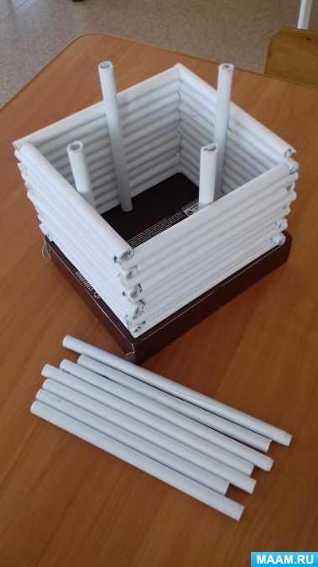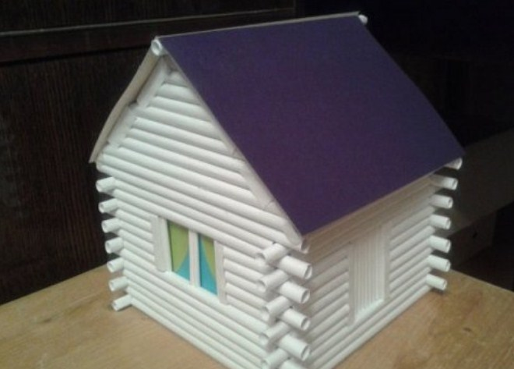  Из подготовленных трубочек (см. 9.02) собрать домик. | WhatsApp (фото)
ПЯТНИЦА, 11.02.2022 | 3 | 10.20 – 10.50 | Он-лайн  занятие | Коррекционно-развивающие занятия  Шкребец Т.Ю. | Прыжки с места на обеих ногах | Подключиться к конференции Zoom  1.Перейдите по ссылке  https://us05web.zoom.us/j/81733585268?pwd=ZkN4NGV5bDczWXU1MXdqUWZINHlrQT09  Или войдите в конференцию с помощью:  Идентификатор конференции: 817 3358 5268  2.В случае отсутствия онлайн связи, перейдя по ссылке посмотри видео: https://youtu.be/lXg_hcmBh-Y  3.Выполнить прыжки
ПЯТНИЦА, 11.02.2022 | ЗАВТРАК 10.50 – 11.10
ПЯТНИЦА, 11.02.2022 | 4 | 11.10 – 11.40 | Он-лайн  занятие | Домоводство  Шкребец Т.Ю. | Сметание мусора на полу в определенное место | Подключиться к конференции Zoom  1.Перейдите по ссылке  https://us05web.zoom.us/j/81733585268?pwd=ZkN4NGV5bDczWXU1MXdqUWZINHlrQT09  Или войдите в конференцию с помощью:  Идентификатор конференции: 817 3358 5268  2.В случае отсутствия онлайн связи, перейдя по ссылке посмотри видео:https://www.youtube.com/watch?v=BCwKVPf53E0  Подмести пол веником.
ПЯТНИЦА, 11.02.2022 | 5 | 12.00-12.30 | Он-лайн занятие | Адаптивная физкультура  Кузаева Е.В | Строевые упражнения. Ходьба по гимнастической скамейке с перешагиванием через предмет | Подключиться к конференции Zoom  https://us05web.zoom.us/j/89356195321?pwd=anpsVHhtMC9TbUdFejNsakpiQ0N3UT09  Идентификатор конференции: 893 5619 5321

